Newyddion Ymddiriedolaeth y Tywysog
Mae opsiwn Ymddiriedolaeth y Tywysog yn parhau i fod yn llwyddiant mawr yn yr ysgol! Tymor prysur arall i'r disgyblion drefnu a chymryd rhan mewn llawer o wahanol ddigwyddiadau, gan adeiladu ar brofiad. Mae'r cwrs yn mynd o nerth i nerth, ac mae pawb sy'n cymryd rhan yn ei fwynhau'n fawr. Mae'r profiadau y tymor hwn yn cynnwys:

A. Her Gymunedol gyda Chanolfan Amanwy
Mae disgyblion Blwyddyn 10 wedi bod yn gweithio'n eithriadol o galed i ddatblygu ystod o weithgareddau ar gyfer dysgwyr Canolfan Amanwy i gymryd rhan er mwyn annog ffordd iach o fyw. Roedd y gweithgareddau'n cynnwys: 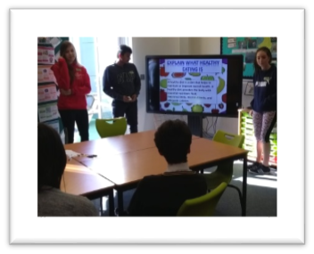
• gwneud pitsa wyneb ffynci
• blasu ffrwythau
• cyrsiau ymosod
Cafwyd llawer o hwyl gan bawb a mwynhaodd y grŵp yn fawr y cyfleoedd i gymryd rhan a datblygu sgiliau newydd.
B. Ffair Ymddiriedolaeth y Tywysog
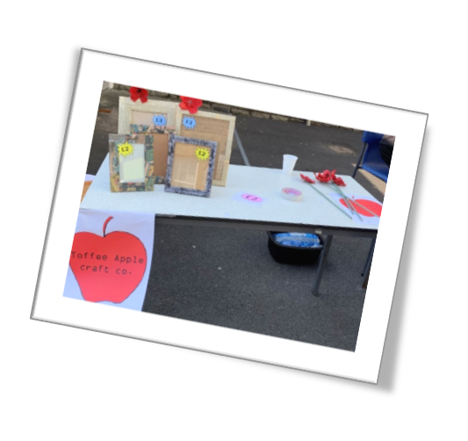
Fel rhan o'u huned Gwasanaeth Cwsmeriaid, bu'n ofynnol i ddisgyblion weithio fel tîm i baratoi stondinau addas ar gyfer Ffair Ymddiriedolaeth y Tywysog ‘. Roedd y digwyddiad yn llwyddiant mawr gydag amrywiaeth o wahanol gynhyrchion ar gael i'w gwerthu ar y diwrnod.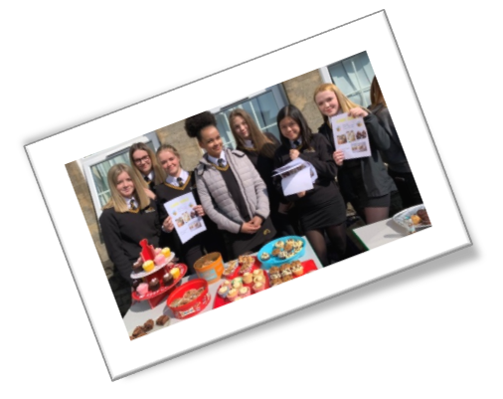
Roedd y Ffair yn boblogaidd iawn gyda myfyrwyr yr ysgol a mwynhaodd y cyfle i wario eu harian ar rai pethau da yn y stondinau. Roedd yn wych gweld grwpiau Ymddiriedolaeth y Tywysog yn cydweithio ac yn dangos sgiliau gwasanaeth cwsmeriaid gwych.
C. Paratoi ar gyfer Ffordd o Fyw Iach
Bu'n rhaid i ddisgyblion ddangos eu dealltwriaeth o Ffordd o Fyw Iach ’ ac mae gofyn iddynt ddewis bwydydd i goginio pryd dau gwrs. Mae'r disgyblion wedi dangos sgiliau gwych wrth baratoi, coginio a gweini amrywiaeth o wahanol fwydydd a ystyriwyd yn addas ar gyfer ffordd o fyw hybu byw yn iach.
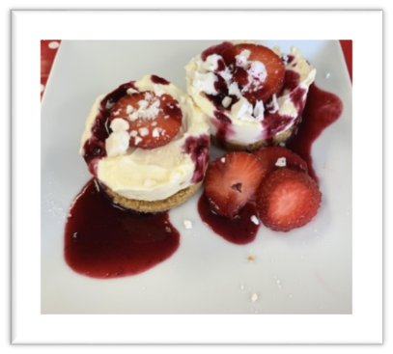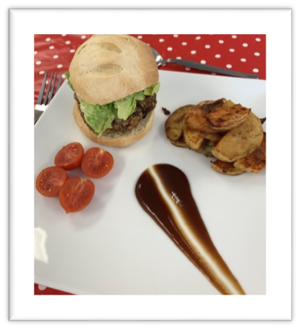
Princes Trust News
The Princes Trust option continues to be a huge success at the school! Another busy term for the pupils organising and participating in lots of different events. Building on experience, the course goes from strength to strength, thoroughly enjoyed by all those involved. This terms experiences include:
A. Community Challenge with Canolfan Amanwy
Year 10 pupils have been working extremely hard to develop a range of activities for Canolfan Amanwy learners to take part in aimed at encouraging a healthy lifestyle. The activities included:
- funky face pizza making
- fruit tasting
- assault courses
Lots of fun was had by all and the group thoroughly enjoyed the opportunities to get involved and develop new skills.
B. Princes Trust Fair
As part of their Customer Service unit, pupils have been required to work as a team to prepare suitable stalls for the ’Princes Trust Fair‘. The event was a real success with a variety of different products or produce available for sale on the day.
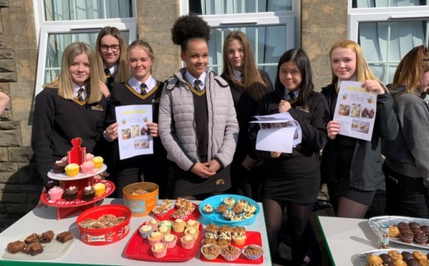
The Fayre was very popular with the students at the school who enjoyed the opportunity to spend their money on some ‘goodies’ at the stalls. It was great to see the Princes Trust groups working together and demonstrating fantastic customer service skills.

C. Preparing for a Healthy Lifestyle
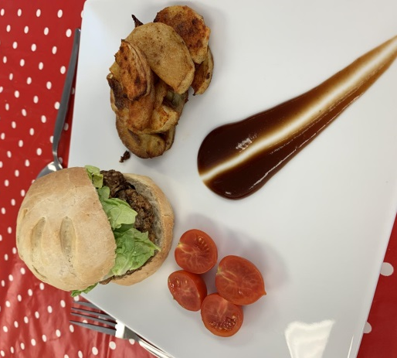
Pupils have had to demonstrate their understanding of a ‘Healthy Lifestyle’ and have been required to choose dishes to cook a two-course meal. The pupils have demonstrated some great skill in preparation, cooking and serving of a variety of different foods which were considered suitable for a health conscious lifestyle.

